**第二周作业**

**一、查看学习思维导图**

说明：这份思维导图可以作为一份学习指导，里面包含本周的重点内容！

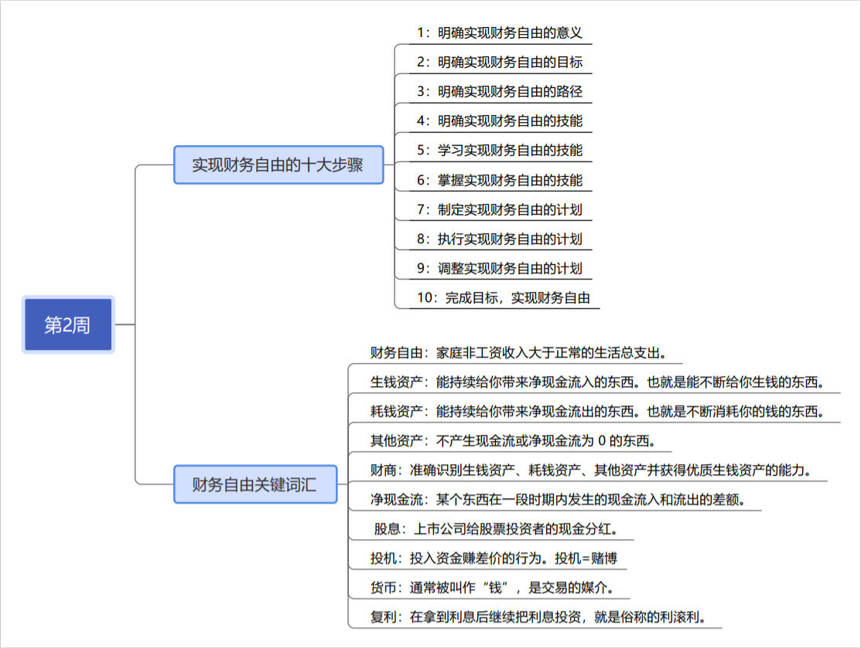

**二、作业题**

**1、本周的关键词汇中，我们学习了复利，即在拿到利息后继续把利息投资，就是俗称的利滚利。**

**大家观察复利的公式：****最终收益=本金×（1+收益率）^时间， 回答以下问题。**

1. 在本金和时间一定的情况下，研究收益率对最终收益的影响，请计算下表中最终收益是多少？

|  |  |  |  |
| --- | --- | --- | --- |
| 复利中收益率的影响 | | | |
| 本金 | 收益率 | 时间 | 最终收益 |
| 5万 | 8% | 40年 |  |
| 5万 | 20% | 40年 |  |

1. 本金和收益率一定的情况下，时间对最终收益的影响，请计算下表中最终收益是多少？

|  |  |  |  |
| --- | --- | --- | --- |
| 复利中时间的影响 | | | |
| 本金 | 收益率 | 时间 | 最终收益 |
| 5万 | 20% | 20年 |  |
| 5万 | 20% | 40年 |  |

1. 根据复利、时间、技能与财务自由的关系，分析自己该怎么做才能实现财务自由呢？

**2、通过对比重庆钢铁和贵州茅台这两只股票，回答以下问题**

1. 使用雪球APP查询重庆钢铁历史分红情况和贵州茅台的历史分红情况，并截图发到小组群里。
2. 重庆钢铁（股票代码：601005）2007年上市，通过i问财查询该公司的开盘价和后复权价格，使用微淼计算器计算重庆钢铁的年化收益率是多少？
3. 贵州茅台（股票代码：600519）2001年上市，通过i问财查询该公司的开盘价和后复权价格，使用微淼计算器计算贵州茅台的年化收益率是多少？
4. 根据(1)(2)(3）问中重庆钢铁和贵州茅台在分红和价差收益(年化收益率)两方面的差距，谈谈你对生钱资产的理解。

**三、阅读《穷爸爸富爸爸解读》并写心得感悟！在上课当天发送到班级群。**